МОУОО «Кипринская средняя общеобразовательная школа»

Интегрированный урок по математике и ИЗО в 1 классе.
Учителя: Марисина Ольга Васильевна, учитель начальных
классов,
Суконник Наталья Петровна, учитель изобрази-
тельного искусства.

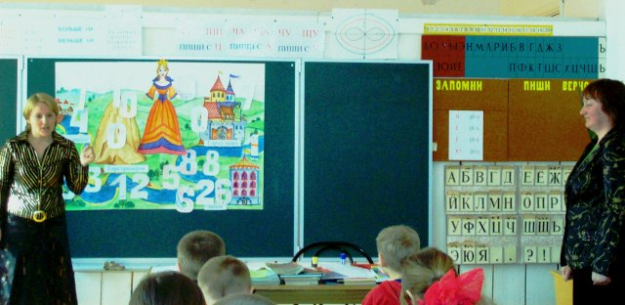

Тема урока: Путешествие в страну Математику
Тип урока: урок-путешествие.
Цели урока: совершенствовать вычислительные навыки;
повторить последовательность и образование чисел второго десятка;
закрепить умение решать задачи на увеличение и уменьшение на несколько единиц;
закрепить знания учащихся о геометрических фигурах;
развивать познавательную активность, внимание;
продолжать учить рисовать на заданной форме;
развитие изобразительных способностей, творческого воображения;
укрепление межпредметных связей.
Оборудование: на доске изображение страны Математики с закрытыми элементами и динамической фигурой царицы Математики. В начале урока изображение закрыто боковыми створками доски.
Для учителя математики: числа от 1 до 20;
Для учителя ИЗО: шаблоны чисел от 1до 20, клей, звездочки по числу учащихся;
Для учащихся: учебники, тетради на печатной основе, ручки, цветные карандаши.

Ход урока

I. Орг.момент. Приветствие.
Учитель 1: Проверь, дружок,
Готов ли ты начать урок?
Всё ль на месте, всё ль в порядке,
Книжка, ручка и тетрадка?
Проверили? Девочки садитесь!
Мальчики садитесь!
С усердием трудитесь!

II. Сообщение темы урока.
Учитель 2: - Сегодня у нас необычный урок.
Учитель 1: - Мы приглашаем вас совершить путешествие в страну Математики. Назовите жителей этой страны. (Цифры, числа, математические знаки)
Учитель 2: - Правит этой страной царица Математика. Вот она! ( Открывается доска и ученики видят изображение доски с куклой. Лицо куклы закрыто руками, словно она плачет)
Учитель 1: - Посмотрите, она плачет. Недавно по стране Математики пронесся ураган. Он устроил беспорядок и унес всех жителей страны.
Учитель 2: - Ребята, сможем мы с вами помочь царице Математике навести порядок и вернуть жителей страны?!
Учитель 1: - Я думаю, что мы с вами обязательно справимся, все ученики нашего класса смелые, дружные, сообразительные и находчивые математики.
Учитель 2: - Тогда отправляемся в путешествие по речке Знаний.
III. Математические задания.
1.Разминка. Геометрические фигуры.
Учитель 1: - На чем совершают путешествие по рекам? (На корабле, лодке)
- Посмотрите на кораблик, на котором мы отправляемся в путешествие. Что в нем необычного? ( Он состоит из геометрических фигур)
- Как называется фигура, которая изображает парус? ( Треугольник)
- Что вы знаете о треугольнике?
- Как называется фигура, которая изображает флаг? ( Квадрат)
- Что вы о нем знаете?
- Как называется геометрическая фигура, которая изображает лодку? ( Четы-
рехугольник)
- Как еще называется эта фигура? ( Трапеция)

Упражнения с числами.
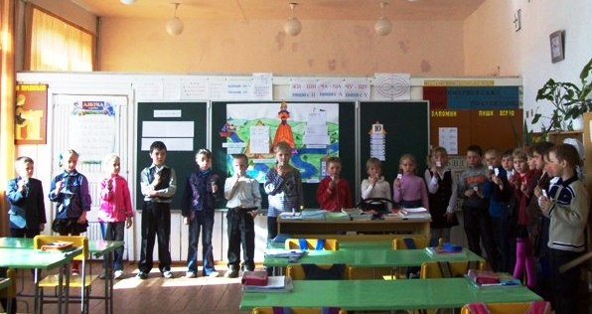
Учитель 1:- Отправляясь в плаванье, мы должны сосчитать всех членов нашей команды. ( У учащихся карточки с числами, они выходят по порядку, называют число на своей карточке)
Учитель 1:- Возьмите карточки с числами и расположите их по порядку.
Учитель 1:- Итак, наш корабль отплыл от берега, но тут на пути нам встретился Остров Чисел. Сделаем остановку и выполним задание.
Задание № 1.
- Определите лишнее число: 15, 18, 20, 3, 16, 11.
- Почему число 3 лишнее? ( Оно однозначное)
- Увеличьте число на 10. Сколько стало? (13)
- Какое это число? ( Двузначное)
- Как можно получить из однозначного числа двузначное? ( Приба-
вить 10)
2. Решение примеров.
Учитель 1:- Молодцы! Отправляемся дальше. Мы подплываем к Горе Примеров. Давайте попытаемся взобраться на вершину Горы. А для этого решим примеры:
15 – 5 =
14 – 4 =

12 – 2 =
11 – 1 =
- Вычислите. Назовите пропущенный пример. ( 13 – 3 )
- Что заметили при решении примеров? ( Одинаковый ответ – 10)
- Вот мы и покорили вершину горы.
3. Состав числа 10.
Учитель 1:- Дальше на нашем пути – Замок. Чтобы увидеть его, мы наберем число 10, так как это номер Замка. ( Дети подходят, убирают пары цифр с Замка и прикрепляют на доске в указанном месте)

А) На замке:
1 | 2 | 3
4 | 5 | 6
7 | 8 | 9

Б) На доске: 10
8 2
7 3
6 4
9 1
5 5

4. Физминутка.
5. Решение задач.
Учитель 1:- Продолжаем наше путешествие. Перед нами Город Задач. Чтобы навести в нем порядок, надо выполнить задания. ( Изображение города закрыто листочками с заданиями, с выполнением каждого задания открывается часть города сверху вниз.)
Задача № 1.
На удочку Андрей поймал 10 окуней, а карасей на 3 меньше. Сколько карасей поймал Андрей?
- Что в задаче известно? ( Андрей поймал 10 окуней, а карасей на 3 меньше)
- Что надо узнать? ( Сколько поймал карасей?)
- Можем мы это узнать? Как? ( 10 – 3 = 7 )
- Мы узнали, что Андрей поймал 10 окуней и 7 карасей. Можем мы узнать, сколько всего рыб поймал Андрей? Как? (10 + 7 = 17 )
Задачи в стихах.
- А сейчас решаем задачи в стихах.
А) Поймали в море рыбаки
10 рыбок – это были иваси,
3 рыбки сельди и 2 лучистых карася.
Попоробуй им помочь:
Посчитать улов точь-в-точь. ( 15)
Б) Сидят рыбаки, стерегут поплавки.
Рыбак Корней поймал 3-х окуней,
Рыбак Евсей – четырех карасей,
А рыбак Михаил двух сомов изловил.
Сколько рыб рыбаки натаскали из реки? ( 9)
Если позволяет время – работа в тетради.
Ученики убирают тетради, ручки на край парты.
IV. Рисование.
1. Установка на выполнение задания.
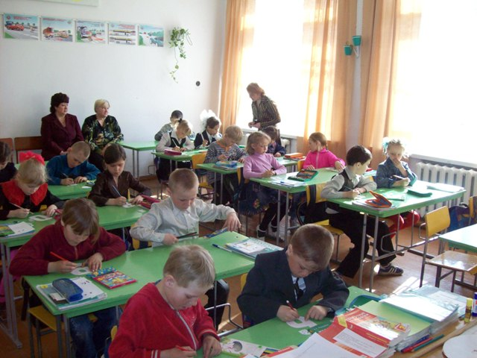
Учитель 2.: - Мы навели порядок в стране Математики, а царица все еще плачет. Чего же еще нет в ее стране? ( Жителей). У меня в руках две цифры. ( Один образец – белый, второй – разрисованный) Какая из этих цифр может жить в стране Математики. ( Разрисованная) Почему? ( У нее есть глаза, нос, рот, она разрисована, у нее есть наряд, она будто ожила). А что можно сделать с другой цифрой ( с белой), чтобы она тоже могла жить в этой стране? ( Разукрасить). Что можно нарисовать на такой цифре? ( Глаза, нос, рот, наряд, придумать характер : добрый, веселый, серьезный) У меня есть цифры для каждого из вас, вы подойдете ко мне и возьмете их и будете рисовать волшебные цифры. А когда ваши цифры будут готовы, вы сами выберете, где будет жить ваша цифра. Согласны?
2. Выполнение работы. Ученики подходят к учителю, получают шаблоны и приступают к работе. Во время выполнения задания учитель делает целевой обход класса:
1. Контроль за организацией рабочего места учеников.
2. Индивидуальная помощь ученикам при затруднениях.
Когда ребенок закончит свою работу, предложить самому выбрать место для цифры на полотне и приклеить. Когда больше половины учеников наклеят свои работы, учитель незаметно раздвигает руки у куклы. Теперь она улыбается.
V. Подведение итогов урока. Рефлексия.
Учитель 2: - Давайте подумаем, смогли мы помочь царице Математике? ( Да, она улыбается). Вам понравился урок? У каждого из вас лежит звездочка. Если у вас на уроке все получалось, нарисуйте на звездочке улыбку. Если что-то вам не удалось, то нарисуйте серьезное лицо, а если вам не понравился урок, то нарисуйте грустное лицо. (На доске образцы выполнения).
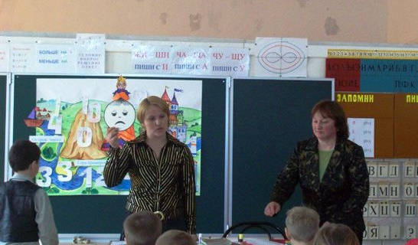
Ученики выполняют задание.
Учитель 1: - У кого на кружках нарисованы улыбки, выйдете, пожалуйста, к доске. (Выходят ученики к доске) Теперь посмотрим, у кого что-то не получилось на уроке и на кружке нарисовано серьёзное лицо. А теперь выйдут те, у кого кружок плачет. (Если такие есть, то подбодрить тем, что в следующий раз у них все получится)
V. Домашнее задание в тетради на печатной основе. Уборка рабочего места.

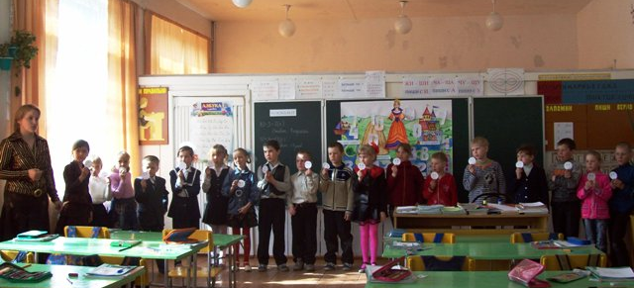
Урок понравился всем ученикам

